Bionexo - Medicamental HOSP (GO/DF)
Existe uma particularidade na empresa Medicamental em relação a Bionexo.
Hoje a única empresa da medicamental que pode realizar download de cotações é a empresa Hosp GO, porém algumas cotações precisam ser cotadas e respondidas pela Hosp DF.

Nesse caso precisa seguir os passos
- logar na empresa Hosp DF
- Abrir a tela de cotações Bionexo
- Informar o número da cotação Bionexo, e utilizar a operação pesquisa
- consultar
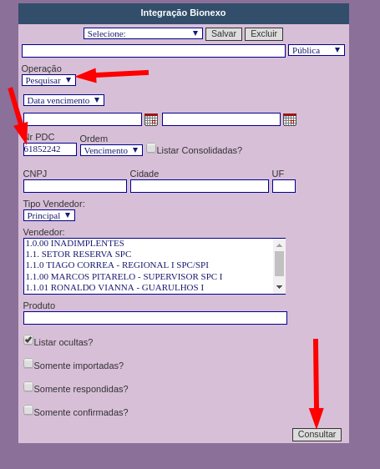
Após encontrar a cotação basta clicar sobre a opção de importação
A cotação será criada um movimento na empresa de DF, ai dessa forma a mesma pode ser realizado o preenchimento da cotação e a resposta para a Bionexo.


